CHUYÊN ĐỀ 2. ĐIỆN TỪ HỌC
BÀI 5: TỪ TRƯỜNG - SỰ NHIỄM TỪ - LỰC ĐIỆN TỪ - ĐỘNG CƠ ĐIỆN MỘT CHIỀU
Mục tiêu
- Kiến thức
- Trình bày được cấu tạo của nam châm, tương tác giữa các cực của nam châm
- Trình bày được khả năng nhiễm từ của một số vật
- Trình bày được khái niệm từ trường, cách nhận biết từ trường
- Phát biểu được quy tắc nắm tay phải và quy tắc bàn tay trái
- Trình bày được cấu tạo, nguyên tắc hoạt động của động cơ điện một chiều
- Trình bày được ứng dụng của nam châm điện và nam châm vĩnh cửu
- Kĩ năng
- Vẽ được đường sức từ của một số nam châm và ống dây mang dòng điện
- Vận dụng quy tắc nắm bàn tay phải để xác định chiều đường sức từ của ống dây
- Vận dụng quy tắc bàn tay trái để xác định lực điện từ tác dụng lên đoạn dây dẫn mang dòng điện đặt trong từ trường
- Vận dụng các kiến thức được học để giải bài tập liên quan và giải thích một số hiện tượng

I. LÍ THUYẾT TRỌNG TÂM
1. Nam châm vĩnh cửu  Nam châm nào cũng có hai cực. Khi để tự do, cực luôn chỉ hướng Bắc gọi là cực Bắc, còn cực luôn chỉ hướng Nam gọi là cực Nam.  Khi đặt hai nam châm gần nhau, các từ cực cùng tên đẩy nhau, các từ cực khác tên hút nhau.  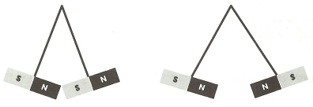  2. Tác dụng từ của dòng điện - từ trường  Dòng điện chạy qua dây dẫn thẳng hay dây dẫn có hình dạng bất kì đều gây ra tác dụng lực lên kim nam châm đặt gần nó. Ta nói rằng dòng điện có tác dụng từ.  Không gian xung quanh nam châm, xung quanh các dòng điện tồn tại một từ trường. Nam châm hoặc dòng điện đều có khả năng tác dụng lực từ lên kim nam châm đặt gần nó.  Để biểu diễn từ trường, ta sử dụng các đường sức từ. Các đường sức từ có chiều nhất định, ở bên ngoài thanh nam châm, chúng là những đường cong đi ra từ cực Bắc, đi vào cực Nam của nam châm.  Từ phổ là hình ảnh cụ thể về các đường sức từ. Có thể thu được từ phổ bằng cách rắc các mạt sắt lên tấm nhựa đặt trong từ trường và gõ nhẹ.  Đường sức từ của từ trường trong lòng nam châm chữ u (nam châm móng ngựa) là những đường thẳng song song, có chiều từ cực Bắc sang cực Nam của nam châm.  3. Từ trường của một ống dây có dòng điện chạy qua  Phần từ phổ ở bên ngoài ống dây có dòng điện chạy qua rất giống với phần từ phổ ở bên ngoài thanh nam châm thẳng.  Quy tắc nắm tay phải:  Nắm bàn tay phải rồi đặt sao cho bốn ngón tay hướng theo chiều dòng điện chạy qua ống dây thì ngón tay cái choãi ra chỉ chiều của đường sức từ trong lòng ống dây (chỉ từ cực Bắc của ống dây).  Người ta sử dụng nguyên lí này của cuộn dây để tạo ra các nam châm điện. Có thể làm tăng lực từ của nam châm điện bằng cách tăng cường độ dòng điện chạy qua các vòng dây hoặc tăng số vòng dây.  4. Lực điện từ  Dây dẫn có dòng điện chạy qua đặt trong từ trường và không song song với đường sức từ thì chịu tác dụng của lực điện từ.  Quy tắc bàn tay trái:  Đặt bàn tay trái sao cho các đường sức từ hướng vào lòng bàn tay, chiều từ cổ tay đến ngón tay giữa hướng theo chiều dòng điện thì ngón tay cái choãi ra 90° chỉ chiều của lực điện từ.  Ứng dụng lực điện từ người ta tạo ra động cơ điện một chiều. Động cơ điện một chiều có hai bộ phân chính là nam châm tạo ra từ trường và khung dây dẫn có dòng điện chạy qua.  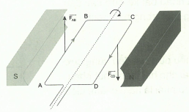  Khi có dòng điện chạy qua, hai cạnh của khung dây chịu tác dụng của lực điện từ tạo thành một cặp lực làm quay khung dây quanh trục của nó. |   - Cực Bắc được kí hiệu bằng chữ N (North)  - Cực Nam được kí hiệu bằng chữ S (South)  Người ta dùng kim nam châm (gọi là nam châm thử) để nhận biết từ trường. Tại mỗi vị trí nhất định trong từ trường của thanh nam châm hoặc của dòng điện, kim nam châm đều chỉ một hướng xác định.  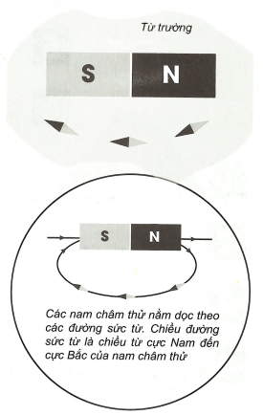  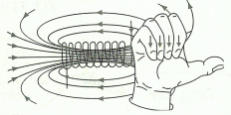  sắt, thép, niken, côban khi đặt trong từ trường đều bị nhiễm từ. Sau khi bị nhiễm từ, sắt non không giữ được từ tính lâu dài còn thép thì giữ được từ tính lâu dài (nam châm vĩnh cửu).  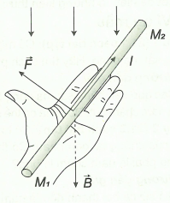

SƠ ĐỒ HỆ THỐNG HÓA
Nam châm
Dòng điện
TỪ TRƯỜNG
Biểu diễn bằng các đường sức từ
Xác định các đường sức từ bằng nam châm thử
LỰC TỪ
Lực từ tác dụng lên đoạn dây dẫn thẳng đặt trong từ trường tuân theo quy tắc bàn tay trái
ĐỘNG CƠ ĐIỆN MỘT CHIỀU
II. CÁC DẠNG BÀI TẬP
Dạng 1: Từ trường - Sự nhiễm từ của các vật
- Phương pháp giải
Những bài tập này thường là các câu hỏi lí thuyết về từ trường, nam châm và các câu hỏi yêu cầu sử dụng kiến thức về từ trường để giải thích các hiện tượng. Để làm được những câu hỏi này, các em cần đọc kĩ lí thuyết để hiểu rõ những kiến thức liên quan đến câu hỏi sau đó vận dụng vào trả lời câu hỏi cụ thể.
- Ví dụ mẫu
Ví dụ 1 (21.1 sách bài tập): Có một số quả đấm làm bằng đồng và một số quả làm bằng sắt mạ đồng. Hãy tìm cách phân loại chúng.
Hướng dẫn giải
Các quả cầu bằng sắt mạ đồng bị nam châm hút, các quả cầu bằng đồng không bị nam châm hút. Do đó ta có thể sử dụng một nam châm để phân loại các quả cầu.
Ví dụ 2 (21.2 sách bài tập): Có hai thanh thép luôn hút nhau bất kể đưa các đầu nào của chúng lại gần nhau. Có thể kết luận được rằng một trong hai thanh này không phải là nam châm không?
Hướng dẫn giải
Giả sử cả hai thanh đều là nam châm. Trường hợp nếu đưa hai đầu cùng cực lại gần nhau thì chúng sẽ đẩy nhau, trong khi đó đề bài cho hai thanh hút nhau.
Vậy điều giả sử là sai. Do đó một trong hai thanh không phải là nam châm, điều kết luận là có cơ sở.
Ví dụ 3: Tại một điểm trên bàn làm việc, người ta thử đi thử lại vẫn thấy kim nam châm luôn nằm dọc theo một hướng xác định, không trùng với hướng Nam - Bắc. Từ đó có thể rút ra kết luận gì về không gian xung quanh nam châm?
Hướng dẫn giải
Nếu xung quanh không có tác nhân nào tạo ra từ trường khác (nam châm, dây dẫn hay ống dây mang dòng điện), khi cân bằng, nam châm thử sẽ nằm dọc theo hướng Nam - Bắc.
Khi cân bằng nam châm nằm dọc theo một hướng mà hướng này không trùng với hướng Nam - Bắc. Do đó xung quanh nam châm có một tác nhân gây ra từ trường khác (có thể là một nam châm hoặc một dòng điện đặt gần đó).
Ví dụ 4: Biết chiều một đường sức từ của thanh nam châm như hình vẽ. Hãy xác định tên các từ cực của nam châm?
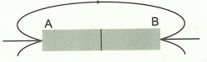
Hướng dẫn giải
Các đường sức từ ở bên ngoài thanh nam châm là những đường cong đi ra từ cực Bắc, đi vào cực Nam của nam châm.
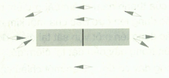
Trên hình vẽ, đường sức từ đi ra từ đầu A nên đầu A là cực Bắc của nam châm, suy ra đầu B là cực Nam của nam châm.
Ví dụ 5 (23.5 sách bài tập): Hình bên vẽ một thanh nam châm thẳng và một số kim nam châm thử nằm cân bằng xung quanh. Hãy vẽ một đường sức từ của thanh nam châm, ghi rõ chiều của đường sức và tên từ cực của nam châm?
Hướng dẫn giải
Khi đặt hai nam châm gần nhau, các từ cực cùng tên đẩy nhau, các từ cực khác tên hút nhau.
Nam châm thử hướng cực Bắc về phía đầu bên trái của nam châm, do đó đầu bên trái là cực Nam, đầu bên phải là cực Bắc.
Các đường sức từ có là những đường cong đi ra từ cực Bắc, đi vào cực Nam và các nam châm thử nằm dọc theo hướng của các đường sức từ. Ta biểu diễn được một trong các đường sức đó trên hình vẽ.
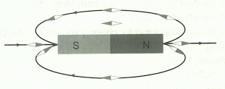
Ví dụ 6: Hãy giải thích vì sao một số Tuốc-nơ-vít thường được làm bằng thép?
Hướng dẫn giải
Tuốc-nơ-vít được làm bằng thép để khi bị từ hóa chúng sẽ trở thành nam châm. Tuốc-nơ-vít là nam châm có thể hút các đinh ốc. Điều này giúp ta có thể đưa ốc vào những khe sâu, nơi mà tay ta không thể đưa vào để giữ ốc được hoặc giúp ta có thể giữ được những ốc rất nhỏ trong các thiết bị điện tử tinh vi.
- Bài tập tự luyện dạng 1
Câu 1: Một nam châm vĩnh cửu có đặc tính nào dưới đây?
A. Khi bị cọ xát thì hút các vật nhẹ.
B. Khi bị nung nóng lên thì có thể hút các vụn sắt.
C. Có thể hút các vật bằng sắt.
D. Một đầu có thể hút, còn đầu kia thì đẩy các vụn sắt.
Câu 2: Từ trường không tồn tại ở đâu?
A. Xung quanh nam châm.
B. Xung quanh dòng điện.
C. Xung quanh Trái Đất.
D. Xung quanh một thỏi vàng.
Câu 3: Chiều của đường sức từ cho ta biết điều gì về từ trường tại điểm đó?
A. Chiều chuyển động của thanh nam châm đặt ở điểm đó.
B. Hướng của lực từ tác dụng lên cực Bắc của một kim nam châm đặt tại điểm đó.
C. Hướng của lực từ tác dụng lên một vụn sắt tại điểm đó.
D. Hướng của dòng điện trong dây dẫn đặt tại điểm đó.
Câu 4: Vì sao có thể coi ống dây có dòng điện một chiều chạy qua như một thanh nam châm thẳng?
A. Vì ống dây cũng tác dụng lực từ lên kim nam châm.
B. Vì ống dây cũng tác dụng lực từ lên kim sắt.
C. Vì ống dây cũng có hai cực từ như thanh nam châm.
D. Vì một kim nam châm đặt trong lòng ống dây cũng chịu tác dụng của một lực từ giống như khi đặt trong lòng thanh nam châm.
Câu 5: Vì sao lõi của nam châm điện không được làm bằng thép mà lại làm bằng sắt non?
A. Vì lõi thép nhiễm từ yếu hơn lõi sắt non.
B. Vì dùng lõi thép thì sau khi nhiễm từ sẽ biến thành một nam châm vĩnh cửu.
C. Vì dùng lõi thép thì không thể làm thay đổi cường độ lực từ của nam châm điện.
D. Vì dùng lõi thép thì lực từ bị giảm đi so với khi chưa có lõi.
Câu 6: Trong chuông báo động gắn vào cửa để khi cửa bị mở thì chuông kêu, rơ-le điện từ có tác dụng gì?
A. Làm bật một lò xo đàn hồi gõ vào chuông.
B. Đóng công tắc chuông điện làm cho chuông kêu.
C. Làm cho cánh cửa mở đập mạnh vào chuông.
D. Làm cho cánh cửa rút chốt hãm cần rung chuông.
Câu 7: Khi nào hai thanh nam châm hút nhau?
A. Khi hai cực Bắc để gần nhau.
B. Khi hai cực Nam để gần nhau.
C. Khi để hai cực khác tên gần nhau.
D. Khi cọ xát hai cực cùng tên vào nhau.
Câu 8: Vì sao có thể nói rằng Trái Đất giống như một thanh nam châm khổng lồ?
A. Vì Trái Đất hút tất cả các vật về phía nó.
B. Vì Trái Đất hút các vật bằng sắt về phía nó.
C. Vì Trái Đất hút các thanh nam châm về phía nó.
D. Vì mỗi cực của một kim nam châm để tự do luôn hướng về một cực của Trái Đất.
Câu 9: Khi một thanh nam châm bị gãy làm hai nửa, nhận định nào dưới đây là đúng?
A. Mỗi nửa tạo thành một thanh nam châm mới chỉ có một cực từ ở một đầu.
B. Hai nửa đều mất hết từ tính.
C. Mỗi nửa thanh một thanh nam châm mới có hai cực từ cùng tên ở hai đầu.
D. Mỗi nửa thanh một thanh nam châm mới có hai cực từ khác tên ở hai đầu.
Câu 10: Lực do dòng điện tác dụng lên kim nam châm để gần nó được gọi là
A. lực hấp dẫn. B. lực hạt nhân. C. lực điện. D. lực điện từ.
Câu 11: Trên hình vẽ, lực từ tác dụng lên kim nam châm đặt ở điểm nào là mạnh nhất?
A. ĐiểmA. B. Điểm B. C. Điểm C. D. Điểm D
Câu 12: Trên thanh nam châm, chỗ nào hút sắt mạnh nhất?
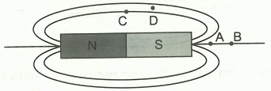
A. Phần giữa của thanh. B. Từ cực Bắc.
C. Cả hai từ cực. D. Mọi chỗ đều hút sắt mạnh như nhau.
Câu 13: Trên hình vẽ, đường sức từ nào vẽ sai?
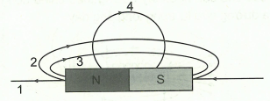
A. Đường 1. B. Đường 2. C. Đường 3. D. Đường 4
Câu 14 (21.3 sách bài tập): Nêu các cách khác nhau để xác định tên các cực của một thanh nam châm khi màu sơn đánh dấu cực đã bị tróc hết.
Câu 15 (22.2 sách bài tập): Có một số pin để lâu ngày và một đoạn dây dẫn. Nếu không có bóng đèn pin để thử, có cách nào kiểm tra được pin còn điện hay không khi trong tay bạn có một kim nam châm?
Dạng 2: Từ trường của ống dây có dòng điện chạy qua
- Phương pháp giải
Ống dây có dòng điện chạy qua chính là nam châm điện: phần từ phổ ở bên ngoài nam châm điện giống từ phổ bên ngoài của nam châm thẳng, hai đầu của nó là hai cực từ. Đầu ống dây có các đường sức từ đi ra là cực Bắc, đầu kia có đường sức từ đi vào là cực Nam.
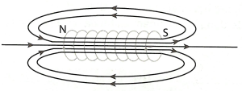
Khi đặt kim nam châm vào từ trường của ống dây thì kim nam châm sẽ định hướng theo từ trường tại điểm đó.
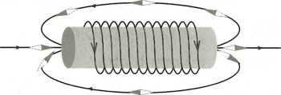
Xác định chiều của đường sức từ theo quy tắc nắm tay phải:
“Nắm bàn tay phải, ròi đặt sao cho bốn ngón tay hướng theo chiều dòng điện chạy qua các vòng dây thì ngón cái choãi ra chỉ chiều của đường sức từ trong lòng ống dây”.
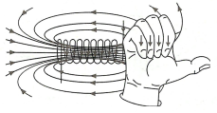
Xác định cực của nguồn dựa vào chiều dòng điện: Dòng điện đi từ cực dương qua cuộn dây và đến cực âm của nguồn điện.
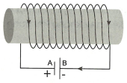
- Ví dụ mẫu  Ví dụ 1: Đặt một kim nam châm cạnh một ống dây được nối vào nguồn điện như hình vẽ. Cực nào của kim nam châm hướng về phía đầu B của cuộn dây?  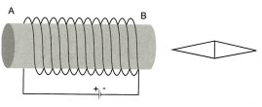  Hướng dẫn giải  Dòng điện bên ngoài nguồn điện là từ cực dương qua vật dẫn về cực âm nên dòng điện qua các vòng dây của ông dây như hình vẽ:  Áp dụng quy tắc nắm tay phải, ta thấy đầu bên phải của ống dây là từ cực Bắc, vậy kim nam châm sẽ hướng cực nam về phía đầu B của cuộn dây.  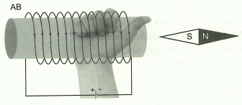 | Nhận xét: Bài cho biết hai cực của nguồn điện mắc vào ống dây. Như vậy ta có thể xác định được chiều dòng điện qua ống dây rồi dùng quy tắc nắm tay phải xác định các cực từ của ống dây.
Ví dụ 2: Một cuộn dây được nối với một nguồn điện. Đặt một kim nam châm gần một đầu cuộn dây thì khi cân bằng kim nam châm định hướng như hình vẽ.
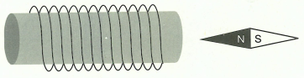
- Xác định cực Bắc, Nam của ống dây?
- Xác định chiều dòng điện chạy trong ống dây?
Hướng dẫn giải
- Khi có dòng điện chạy qua, ống dây trở thành một nam châm điện. Các cực nam châm khác tên thì hút nhau. Do đó đầu bên phải của ống dây là cực Nam của nam châm, đầu bên trái là cực Bắc của nam châm.
- Áp dụng quy tắc nắm tay phải, chiều dòng điện chạy trong ống dây như hình vẽ.
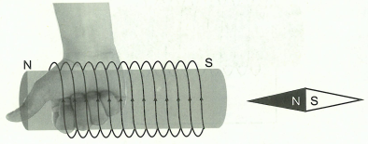
Ví dụ 3 (24.1 sách bài tập): Một cuộn dây được đặt sao cho trục của nó nằm dọc theo thanh nam châm như hình vẽ. Đóng công tắc K, thoạt nhiên ta thấy thanh nam châm bị đẩy ra xa.
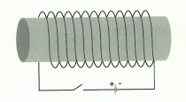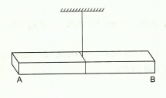
- Đầu B của thanh nam châm là cực Bắc hay cực Nam?
- Sau đó có hiện tượng gì xảy ra với thanh nam châm?
- Nếu ngắt công tắc K, thanh nam châm sẽ ra sao? Giải thích?
Hướng dẫn giải
- Khi đóng khóa K, dòng điện chạy qua ống dây theo chiều từ cực dương sang cực âm của nguồn. Áp dụng quy tắc nắm tay phải ta thấy đầu bên phải của ống dây là cực Bắc. Theo đề ra, cuộn dây đẩy nam châm, nên đầu A của nam châm phải là cực Bắc, đầu B là cực Nam (các cực của nam châm cùng tên thì đẩy nhau).
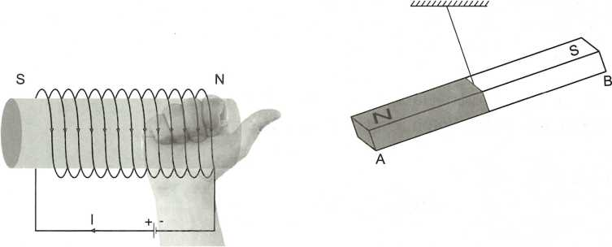
- Do sợi dây không giữ được sự thăng bằng của thanh nam châm nên thanh nam châm bị xoay đi và đầu B (cực Nam) của nó bị hút về phía đầu N (cực Bắc) của ống dây.
- Ngắt K: không còn lực từ do ống dây tác dụng lên thanh nam châm nên nó bị xoay trở lại, nằm dọc theo hướng Bắc - Nam như khi chưa có dòng điện.
Ví dụ 4: Hai cuộn dây được mắc vào nguồn điện như hình vẽ.
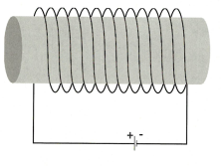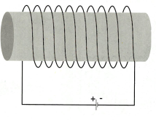
- Xác định chiều dòng điện chạy qua các cuộn dây?
- Hai cuộn dây hút hay đẩy nhau?
- Nếu đổi chiều dòng điện chạy qua cuộn dây thứ hai thì chúng hút hay đẩy nhau?
Hướng dẫn giải
- Dòng điện chạy qua cuộn dây theo chiều từ cực dương đến cực âm của nguồn điện.
- Áp dụng quy tắc nắm tay phải, ta thấy hai cực khác tên của hai nam châm đặt gần nhau. Do đó hai cuộn dây hút nhau.
- Nếu đổi chiều dòng điện chạy qua cuộn dây thứ hai thì tên cực từ của nam châm thứ hai thay đổi. Do đó hai cực cùng tên của hai nam châm đặt gần nhau. Vậy nếu đổi chiều dòng điện chạy qua cuộn dây thứ hai thì chúng đẩy nhau.
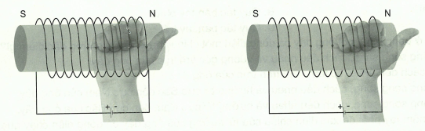
Ví dụ 5: Một cuộn dây được nối với nguồn điện. Sử dụng một nam châm thử đặt cạnh một đầu của cuộn dây thì khi cân bằng nam châm thử định hướng như hình vẽ. Cho biết đầu A hay đầu B nối với cực dương của nguồn điện? Giải thích?
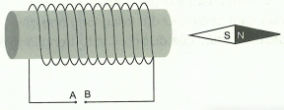
Hướng dẫn giải
Nam châm thử hướng cực Nam về phía đầu bên phải của cuộn dây. Do đó đầu bên phải là cực Bắc của ống dây.
Áp dụng quy tắc nắm tay phải ta thấy dòng điện có chiều đi từ đầu A sang đầu B của dây dẫn.
Vậy đầu A nối với cực dương của nguồn điện
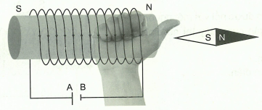
Ví dụ 6 (25.1 sách bài tập): Nam châm điện gồm một cuộn dây dẫn quấn xung quanh một lõi sắt non có dòng điện chạy qua.
- Nếu ngắt dòng điện thì nó có còn tác dụng từ nữa không?
- Lõi của nam châm điện phải là sắt non, không được là thép. Vì sao?
Hướng dẫn giải
- Khi không có dòng điện chạy qua ống dây thì nó không có tác dụng từ.
- Lõi của nam châm điện phải là sắt non để khi ngắt dòng điện, sắt non sẽ mất ngay từ tính. Nếu lõi là thép, từ tính sẽ không mất đi khi ngắt dòng điện do lõi thép sẽ trở thành nam châm vĩnh cửu.
- Bài tập tự luyện dạng 2
Câu 1: Quy tắc nào dưới đây được sử dụng để xác định chiều đường sức từ của ống dây khi biết chiều dòng điện?
A. Quy tắc nắm tay phải. B. Quy tắc bàn tay phải.
C. Quy tắc nắm tay trái. D. Quy tắc bàn tay trái.
Câu 2: Các đường sức từ ở trong lòng một ống dây có dòng điện một chiều chạy qua có những đặc điểm gì?
A. Là những đường thẳng song song, cách đều nhau và vuông góc với trục của ống dây.
B. Là những vòng tròn cách đều nhau, có tâm nằm trên trục của ống dây.
C. Là những đường thẳng song song, cách đều nhau và hướng từ cực Bắc đến cực Nam của ống dây.
D. Là những đường thẳng song song, cách đều nhau và hướng từ cực Nam đến cực Bắc của ống dây.
Câu 3: Nếu dùng quy tắc nắm tay phải để xác định chiều của từ trường của ống dây có dòng điện chạy qua thì ngón tay cái choãi ra chỉ điều gì?
A. Chiều của dòng điện trong ống dây.
B. Chiều của lực từ tác dụng lên nam châm thử.
C. Chiều của lực từ tác dụng lên cực Bắc của nam châm thử đặt ở ngoài ống dây.
D. Chiều của lực từ tác dụng lên cực Bắc của nam châm thử đặt trong lòng ống dây.
Câu 4: Khi sử dụng quy tắc nắm tay phải để xác định chiều của đường sức từ trong lòng ống dây thì bốn ngón tay hướng theo
A. chiều của ống dây. B. chiều dòng điện chạy qua các vòng dây.
C. chiều từ trên xuống dưới. D. chiều từ dưới lên trên.
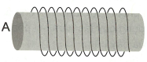
Câu 5: Một ống dây có dòng điện một chiều chạy qua. Biết đầu A của ống dây là từ cực Bắc. Xác định chiều dòng điện chạy qua ống dây.

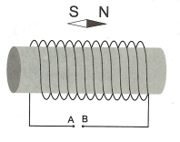
Câu 6: Cuộn dây của một nam châm điện được nối với một nguồn điện. Khi đặt một kim nam châm thử gần cuộn dây thì nó định hướng như hình vẽ.
- Xác định các từ cực của nam châm.
- Xác định cực dương, âm của nguồn điện.

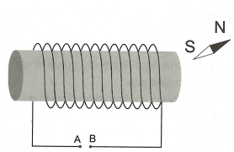
Câu 7: Cuộn dây của một nam châm điện được mắc vào nguồn điện chưa rõ tên các cực. Khi đặt một nam châm thử cạnh một đầu cuộn dây thì khi cân bằng nam châm thử định hướng như hình vẽ. Xác định đầu A hay B nối với cực dương của nguồn?

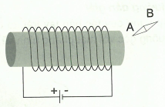
Câu 8: Cuộn dây của một nam châm điện được nối với một nguồn điện. Đặt một nam châm thử cạnh nam châm thì khi cân bằng nam châm thử định hướng như hình vẽ. Xác định cực Bắc, Nam của nam châm thử?

Dạng 3: Lực điện từ - Động cơ điện một chiều
- Phương pháp giải
Để xác định chiều của lực điện từ tác dụng lên đoạn dây dẫn mang dòng điện ta dùng quy tắc bàn tay trái:
- Trường hợp dây dẫn có phương song song với đường sức từ thì lực điện từ bằng 0.
- Lực điện từ tác dụng lên khung dây mang dòng điện:
- Nếu mặt phẳng khung vuông góc với đường sức từ thì lực từ làm biến dạng khung.
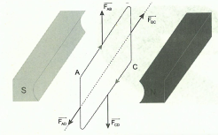
- Nếu mặt phẳng khung không vuông góc với đường sức từ thì lực từ làm khung quay quanh trục của nó.
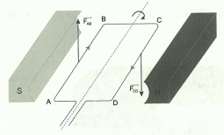
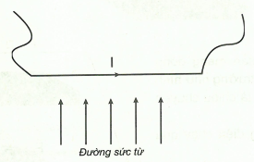
Đây chính là nguyên tắc hoạt động của động cơ điện một chiều.
- Ví dụ mẫu
Ví dụ 1: Một đoạn dây dẫn thẳng mang dòng điện đặt trong từ trường có hướng của các đường sức từ như hình vẽ. Xác định chiều của lực điện từ tác dụng lên dây dẫn.
Hướng dẫn giải
Áp dụng quy tắc bàn tay trái, ta thấy lực từ tác dụng lên dây dẫn có phương vuông góc với mặt phẳng hình vẽ, chiều hướng từ trong ra ngoài.
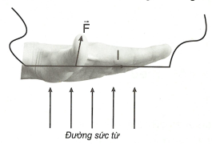
Ví dụ 2: Xác định chiều của lực từ tác dụng lên đoạn dây dẫn AB trên hình vẽ bên.
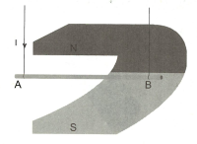
Hướng dẫn giải
Đường sức từ trong lòng nam châm chữ U có phương vuông góc với hai cạnh của nam châm và đi từ cực Bắc sang cực Nam.
Áp dụng quy tắc bàn tay trái ta xác định được chiều của lực từ tác dụng lên đoạn dây dẫn AB như hình vẽ.
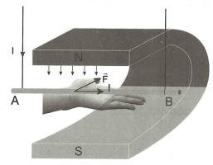
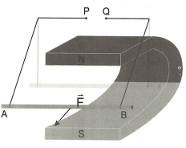
Ví dụ 3: Một đoạn dây dẫn mang dòng điện AB được đặt trong từ trường như hình vẽ. Biết chiều của mũi tên là chiều chuyển động của đoạn dây.
- Xác định chiều dòng điện chạy qua dây dẫn?
- Cho biết P hay Q nối với cực âm của nguồn?
Hướng dẫn giải
- Chiều chuyển động của thanh chính là chiều của lực từ. Biết chiều của lực từ, đặt bàn tay trái sao cho các đường sức từ hướng vào lòng bàn tay, ngón tay cái choãi ra chỉ chiều của lực từ thì chiều từ cổ tay đến ngón tay giữa hướng theo chiều dòng điện.
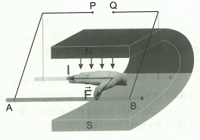
Vậy dòng điện chạy qua dây dẫn theo chiều từ B đến A.
- Dòng điện chạy qua dây dẫn đi từ Q đến P. Do đó Q nối với cực dương của nguồn và P nối với cực âm của nguồn.
Ví dụ 4: Một khung dây mang dòng điện được đặt trong từ trường như hình vẽ.
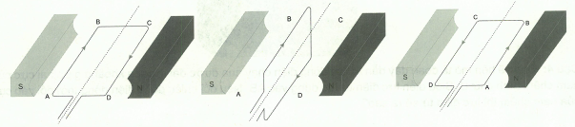
- Biểu diễn lực điện từ tác dụng lên các đoạn AB, CD của khung dây.
- Các cặp lực điện từ trong mỗi trường hợp có tác dụng gì đối với khung dây?
Hướng dẫn giải
- Áp dụng quy tắc bàn tay trái, ta xác định được lực từ tác dụng lên các đoạn AB và CD như hình vẽ.
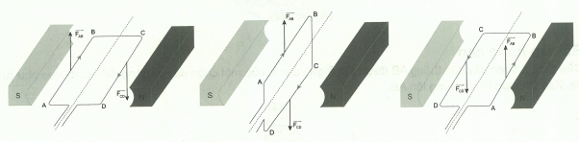
- Trong hình vẽ thứ nhất và thứ ba, cặp lực từ có tác dụng làm quay khung dây quanh trục. Trong hình vẽ thứ hai, cặp lực từ có tác dụng kéo dãn khung dây.
Bài tập tự luyện dạng 3
Câu 1: Khi sử dụng quy tắc bàn tay trái để xác định chiều của lực từ tác dụng lên dây dẫn, ta cần đặt bàn tay trái sao cho các đường sức từ
A. hướng vào lòng bàn tay. B. hướng vào mu bàn tay.
C. song song với bàn tay. D. hướng theo chiều từ cổ tay đến ngón tay.
Câu 2: Khi dây dẫn thẳng có dòng điện chạy qua được đặt song song với các đường sức từ thì lực điện từ có hướng như thế nào?
A. Cùng hướng với dòng điện. B. Cùng hướng với đường sức từ.
C. Vuông góc với cả dây dẫn và đường sức từ. D. Không có lực điện từ.
Câu 3: Biết lực từ tác dụng lên đoạn dây dẫn AB mang dòng điện đặt giữa hai cực của nam châm chữ U có phương thẳng đứng, chiều từ dưới lên trên như hình vẽ. Xác định chiều dòng điện chạy qua dây dẫn?
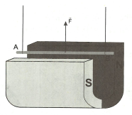
Câu 4: Hình vẽ bên mô tả đoạn dây dẫn AB có dòng điện chạy qua được đặt ở trong khoảng giữa hai cực của nam châm hình chữ U. Biểu diễn lực điện từ tác dụng vào AB. Nếu đổi chiều dòng điện đồng thời đổi các cực của nam châm thì lực điện từ sẽ ra sao?
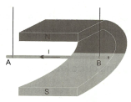
Bài tập nâng cao
Câu 5: Một đoạn dây dẫn thẳng AB được đặt ở gần đầu B của một cuộn dây có dòng điện chạy qua như hình vẽ. Xác định lực từ tác dụng lên AB.
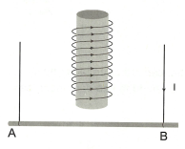
Câu 6 (30.3 sách bài tập): Khung dây dẫn ABCD được móc vào một lực kế và được đặt sao cho đoạn BC nằm lọt vào khoảng giữa hai cực của một nam châm hình chữ U. Số chỉ của lực kế sẽ thay đổi như thế nào nếu cho dòng điện chạy qua khung dây theo chiều ABCD?
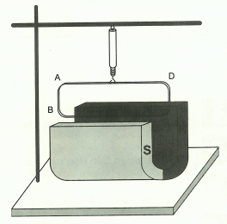
THAM KHẢO ĐÈ KIẾM TRA 15 PHÚT SỐ 2 (ĐÈ 2.1 VÀ 2.2 TRANG 180)
ĐÁP ÁN
Dạng 1: Từ trường - Sự nhiễm điện từ của các vật
1-C | 2-D | 3-B | 4-C | 5-B | 6-B | 7-C | 8-D | 9-D | 10-D
11-A | 12-C | 13-D
Câu 14:
Cách 1: Dựa vào sự định hướng của nam châm trong từ trường của Trái Đất: Dùng sợi dây buộc ngang qua thanh nam châm và treo vào một điểm cố định, khi đó nam châm sẽ định hướng lại theo từ trường của Trái Đất, cực nào hướng về phía Bắc của Trái Đất là cực Bắc, cực nào hướng về phía Nam của Trái Đất là cực Nam.
Cách 2: Dùng một nam châm khác đã biết các từ cực để xác định các cực của nam châm chưa biết: đưa cực Bắc của nam châm đã biết lại gần một cực của nam châm chưa biết, nếu hai nam châm hút nhau thì cực đó là cực Nam, nếu hai nam châm đẩy nhau thì cực đó là cực Bắc.
Câu 15:
Dùng tác dụng từ của dòng điện.
Dùng đoạn dây dẫn nối hai cực của pin lại, sau đó đưa kim nam châm lại gần dây dẫn, nếu thấy kim nam châm bị lệch đi chứng tỏ có dòng điện chạy trong dây dẫn, tức là pin còn điện, nếu kim nam châm không có thay đổi gì thì chứng tỏ pin không còn điện.
Dạng 2: Từ trường của ống dây có dòng điện chạy qua
1-A | 2-D | 3-D | 4-B
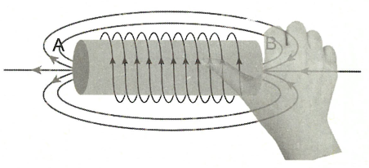
Câu 5:
Đầu A của ống dây là từ cực Bắc nên các đường sức từ đi ra từ đầu A và đi vào đầu B. Áp dụng quy tắc nắm tay phải ta xác định được chiều dòng điện như hình vẽ.
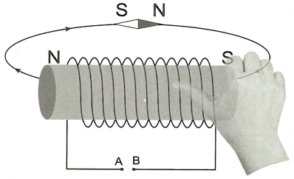
Câu 6:
- Từ hướng của kim nam châm ta xác định được chiều của đường sức từ, mà đường sức đi ra cực Bắc và đi vào cực Nam của cuộn dây nên ta xác định được hai cực của cuộn dây như hình vẽ.

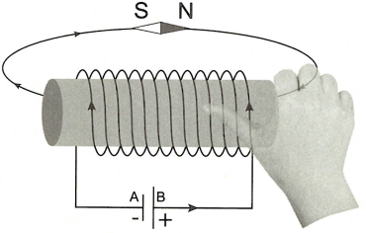
- Dùng quy tắc nắm tay phải xác định chiều dòng điện chạy trong cuộn dây, từ đó xác định được cực dương và cực âm của nguồn điện như hình vẽ.
Câu 7:
Từ sự định hướng của kim nam châm thử ta xác định được chiều của các đường sức từ theo quy tắc đi vào cực Nam và ra cực Bắc của kim nam châm thử
Sử dụng quy tắc nắm tay phải ta xác định được chiều dòng điện, từ đó xác định được các cực của nguồn (dòng điện đi từ cực dương sang cực âm) như hình vẽ.
Đầu A nối với cực dương, đầu B nối với cực âm của nguồn.
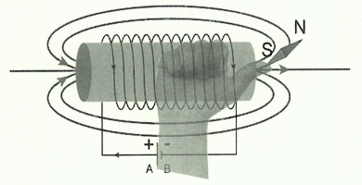
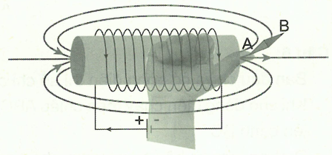
Câu 8:
Dòng điện đi từ cực dương qua cuộn dây đến cực âm của nguồn và tạo ra từ trường có hướng như hình vẽ (xác định theo quy tắc nắm tay phải). Khi đó nam châm thử có đầu A ứng với cực Nam, đầu B ứng với cực Bắc

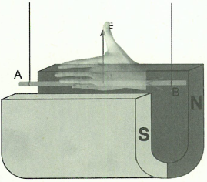
Dạng 3: Lực điện từ - Động cơ điện một chiều
1-A | 2-C
Câu 3:
Đường sức từ bên trong nam châm chữ U có hướng ra Bắc vào Nam nên đâm xuyên ra ngoài tờ giấy.
Áp dụng quy tắc bàn tay trái ta xác định được chiều dòng điện từ B đến A.
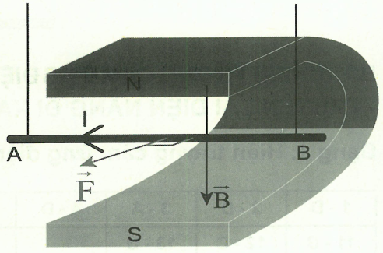
Câu 4:
Đường sức từ trong lòng nam châm chữ U hướng từ cực Bắc xuống cực Nam (từ trên xuống dưới). Áp dụng quy tắc bàn tay trái ta xác định được lực từ F có chiều như hình vẽ.
Nếu đổi chiều dòng điện thì sẽ đổi chiều lực từ, nhưng vì đổi cả cực nam châm nên lực từ bị thay đổi lần hai nên chiều A của lực từ lúc sau vẫn như chiều của lực từ ban đầu.
Câu 5:
Từ trường của ống dây được xác định theo quy tắc nắm tay phải và hướng từ dưới lên.
Dòng điện qua dây AB có chiều từ B về A. Áp dụng quy tắc bàn tay trái ta xác định chiều của lực F tác dụng lên dây AB hướng vào trong như hình vẽ.
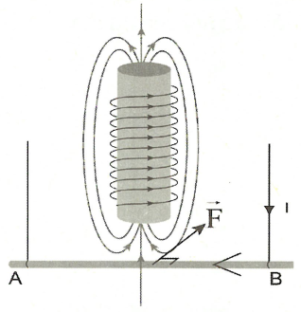
Câu 6:
Ban đầu chưa có dòng điện thì số chỉ của lực kế bằng với trọng lượng của thanh: F = p.
Khi cho dòng điện chay theo chiều ABCD mà cạnh BC nằm trong từ trường nên sẽ xuất hiện lực từ tác dụng lên cạnh BC.
Đường sức từ bên trong nam châm hướng từ trong ra ngoài mặt phẳng giấy.
Áp dụng quy tắc bàn tay trái ta xác định được lực từ tác dụng lên thanh BC hướng xuống.
Số chỉ của lực kế lúc này:
Tức là số chỉ của lực kế sẽ tăng lên.
